Инструкция по настройке VPN-соединения для Windows 7

В правом нижнем углу рабочего стола (рядом с часами) найти и нажать значок подключений, в появившемся окне выбрать «Центр управления сетями и общим доступом»  
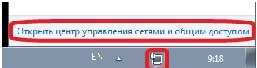

Если значок подключений отсутствует, следует воспользоваться меню «ПУСК», где в строке поиска ввести слово «центр».  В появившемся списке необходимо выбрать «Центр управления сетями и общим доступом»

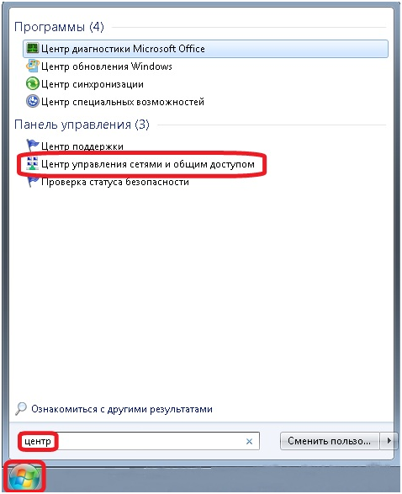

В открывшемся окне следует выбрать пункт «Настройка нового подключения или сети»

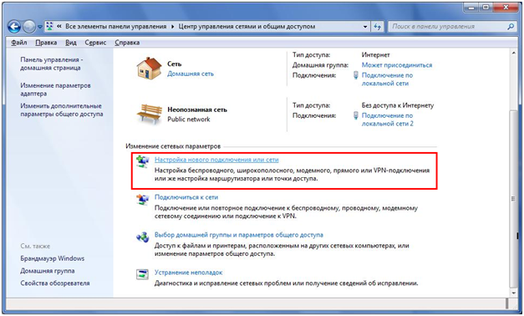

В появившемся окне выбора вариантов необходимо выбрать пункт «Подключение к рабочему месту» и нажать кнопку «Далее».

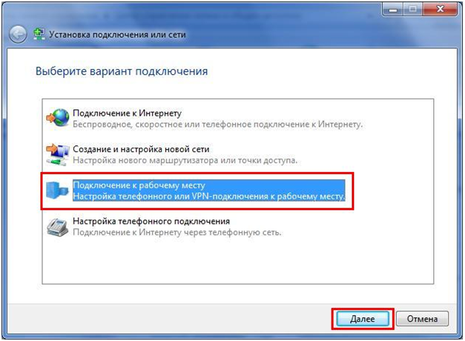

Появится следующее окно, в котором нужно выбрать «Использовать мое подключение к интернет».

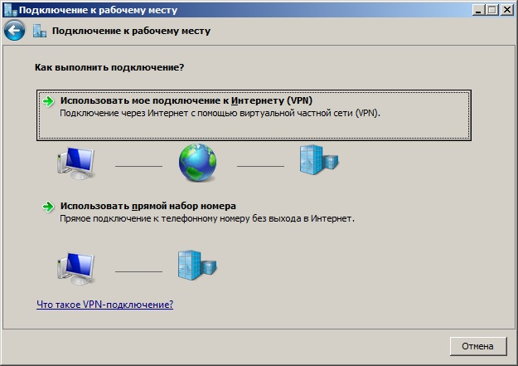

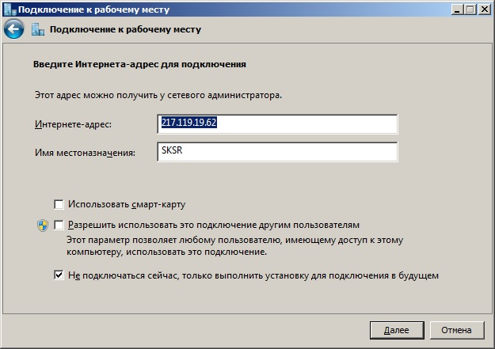

**80.249.183.234 (Для Автополе)**

**217.119.19.62 (Для ПД)**

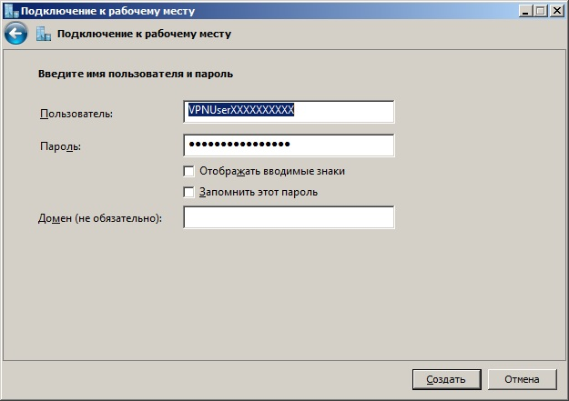

Имя пользователя **ВСЕГДА** начинается с «VPNUser». Так же следует учесть регистр букв.

К примеру если Ваш логин для входа в ПК IvanovDA, то имя пользователя для подключения к VPN будет **VPNUserIvanovDA**

Пароль, два раза как от входа на рабочее место.

Далее необходимо выставить вручную в свойствах (Центр управления сетями и общим доступом – слева Изменение параметров адаптера – SKSR правой кнопкой мыши - свойства) тип подключения L2TP-IpSec:

В свойствах перейдите во вкладку «безопасность».

В графе «тип VPN» нажмите стрелку справа для вызова всплывающего меню.

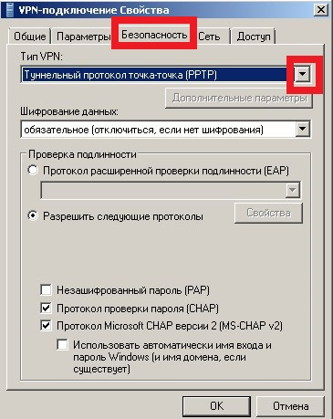

Выбрать необходимо строку «L2TP IPsec VPN»

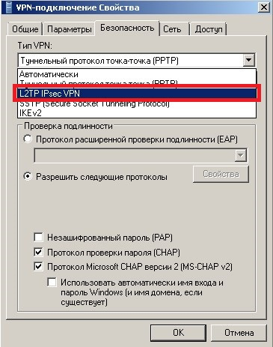

Далее нажимаем кнопку «Дополнительные параметры».

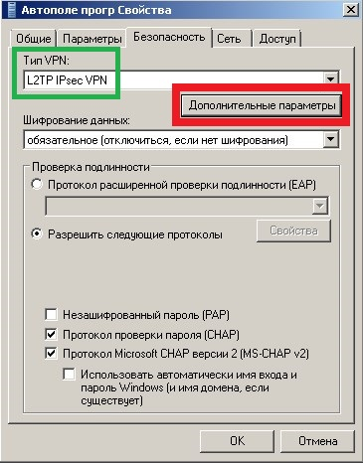

В дополнительных параметрах ставим выбор на «для проверки подлинности использовать предварительный ключ.»

Вводим 1123456

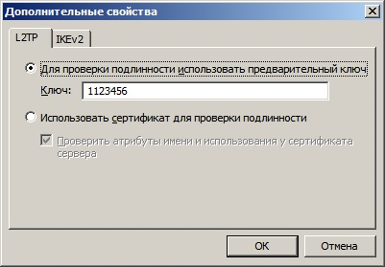

Далее нажимаем «ОК» на всех окнах.

Далее следует открыть «подключение к удаленному рабочему столу».

Это можно сделать, нажав «пуск» и написав в поисковой строке «подключение к удаленному рабочему столу».

Либо выбрать «все программы», «Стандартные», «подключение к удаленному рабочему столу».

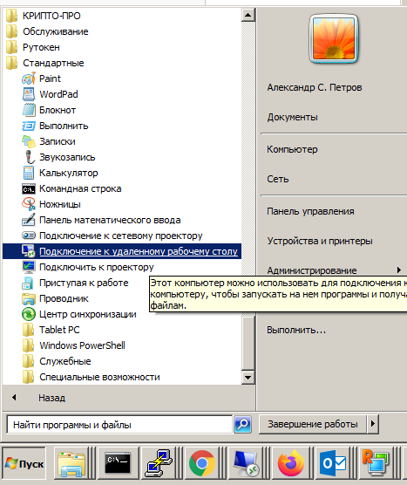

Запустив подключение к удаленному рабочему столу, появится окно.

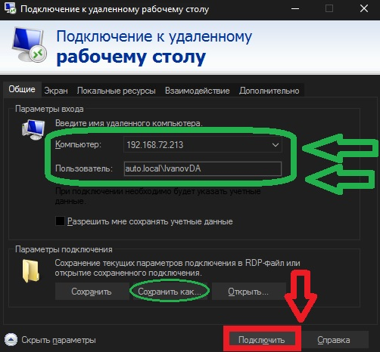

Надо заполнить поля «компьютер» и «пользователь».

В поле «компьютер» надо написать

**192.168.77.248 (Для Автополе)**

**192.168.1.247 (Для ПД)**

В поле «пользователь» надо написать

**auto.local\***(имя пользователя)*Для Автополе

**sksr.local\***(имя пользователя)*Для ПД

К примеру

**auto.local\IvanovDA (Для Автополе)**

**sksr.local\IvanovDA (Для ПД)**

Обращаю Ваше внимание, слеш должен быть слева на право «\».

Далее можно сохранить ярлык для подключения, например, на рабочий стол. Для этого нужно нажать «сохранить как», выбрать место для сохранения ярлыка и дать ему название.

Когда все готово, можно нажать «подключить».